المحاضرة السابعة

الأسباب الرئيسية لعدم تجانس مقياس الصورة الجوية
- التضاريس : أن التفاوت في المناسيب الظاهرة على الصورة يؤدي إلى اختلاف المقياس.
- ميل مستوى الصورة على الوضع الأفقي: يجعل المقياس غير متجانس ويحدث تغير في الشكل الحقيقي مثلا: المربع يحدث شبة منحرف.

- استخدام وتحليل بيانات الاستشعار عن بعد (( RS
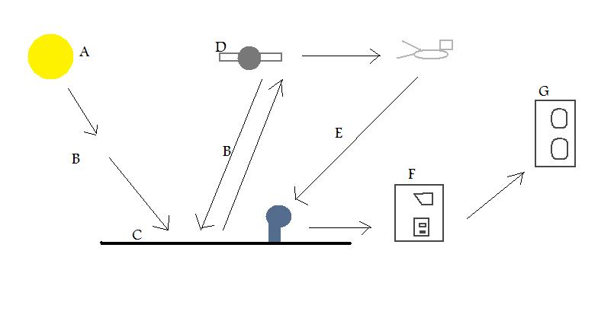
المقصود بتقنية الاستشعار عن بعد: هو علم وفن الحصول على بيانات "ارتداد أو انبعاث" الطاقة من عناصر أرضية وبدون وجود اتصال مباشر بين وسيله جمع البيانات المستشعر والظاهرات التي تجمع منها البيانات.

من أساسيات الاستشعار عن بعد لابد من توفر مصدر طاقه من اجل الوصول إلى هدف تصوير ظاهرات سطح الأرض.
أثناء مرور الطاقة من المصدر إلى الهدف بتكون الطاقة مع اتصال وتفاعل مباشر مع مكونات الغلاف الجوي. هذا التفاعل ينعكس مره أخرى من الظاهرة إلى القمر الصناعي.
(A)مصدر طاقة أو الإضاءة سواء كانت الشمس أو قمر صناعي.
B))أشعة الطاقة المارة خلال الغلاف الجوي.
(C)تفاعل شعاع الطاقة مع الظاهرات المختلفة الموجودة على سطح الأرض.
عندما تصل الطاقة إلى الظاهرات الموجودة على سطح الأرض بعد مرورها بالغلاف الجوي تتفاعل الطاقة مع الظاهرات وهذا التفاعل يعتمد على الخصائص الطبيعية لظاهرة سطح الأرض وهل في أشعة بنفسجية أو فوق بنفسجية أو حمراء.
(D) تسجل الطاقة بواسطة المستشعر موجود بالقمر الصناعي بعد حدوث التفاعل سواء امتصاص أو ارتداد يقوم الهدف أو الظاهرة بتسجيل الأشعة.
(E) إرسال أو بث واستقبال ومعالجة
عندما تسجل الأشعة في المستشعر D الطاقة المسجلة في المستشعر يجب أن ترسم على شكل إلكتروني.
(F) محطات استقبال أرضية تقوم تصنيف البيانات ومعالجتها.
(G) معالجة بيانات الاستشعار عن بعد بهدف إنشاء الخرائط.

أسس تصنيف بيانات الاستشعار عن بعد / أسس تصنيف المرئيات الفضائية.
- التصنيف على أساس مصدر الطاقة:
- استشعر عن بعد سالب: يعتمد على قياس القيم الرقمية للارتداد أو الانبعاث ويعتمد على وجود مصدر طاقة. مصدر الطاقة في حاله الاستشعار عن بعد السالب الشمس , تسمح بقياس الارتدادات خلال النهار فقط.
- استشعار عن بعد موجب: يقدم المستشعر الموجود بالقمر الصناعي بإرسال طاقة خاصة إلى الأهداف الموجودة على سطح الأرض , المستشعر يقرا ارتدادات الطاقة القادمة من الأجسام ويعتمد على مصدر طاقة صناعي.

- تصنيف المرئيات الفضائية حسب الدقة المكانية:
- صور المرئيات الفضائية عالية الدقة
- صور فضائية متوسطة الدقة
- صور فضائية منخفضة الدقة

المرئيات الفضائية عالية الدقة:
تنتج المرئيات الفضائية التي تنتمي لهذه الفئة كل المرئيات الفضائية التي تثل الخلية فيها 5×5 م
مثل: كويك بيرد قمر صناعي أمريكي 2001 تاريخ بدا العمل
القمر الصناعي ايكونوس 1999 قمر صناعي أمريكي
القمر الصناعي سبوت5 فرنسي تاريخ العمل 2003
غالبا تستخدم في أغراض إنتاج الخرائط خاصا الكبيرة المقياس كما أن تفيد بشكل خاص في حالة وضع المخططات التفصيلية لمناطق لا تتوفر لها خرائط حديثة وتستخدم في أدارة المنتجات الصناعية الضخمة.

صور فضائية متوسطة الدقة:
هي الصور التي تتراوح دقتها المكانية أو ابعاد الخلية فيها من 5 إلى 120 متر
أمثلة الأقمار الصناعية التي تعطي مرئيات فضائية متوسطة الدقة
القمر الصناعي لاندسات 7 تاريخ العمل 1997
لاندسات5 تاريخ العمل 1984
لاندسات 1 و 2 و3 و 4
القمر الصناعي الفرنسي سبوت4 تاريخ العمل 1986
استر تاريخ العمل 2000

صور فضائية منخفضة الدقة:
غالبا تستخدم في دراسة الأرصاد الجوية و التنبؤ بالأعاصير والعواصف وحرائق الغابات
مثل: إفهر 1978
ميتوسات 1997

- تصنيف الصور الفضائية حسب عدد الأطياف المرصودة:
- احادية الطيف
- متعددة الاطياف
- فائقة التعدد الطيفي

أحدادية الطيف:
صور تحتوي على قيم درجات اللون الأسود والابيض غالبا بتغطي جزء من المجال المغناطيسي بطول موجي بين 400-900 ميكرومتر

متعدده الاطياف:
هي الصور الملتقطة للاستشعارات القادمة من نفس الصور بأحوال مختلفة وممكن تتكون من 3 بنود أو 4
في حاله القمر الصناعي سبوت تكون 4 طبقات , بند1 بند2 بند3 بند4
في حاله القمر الصناعي quick baind
Ikonos تصل إلى 9 بنود
في حالة القمر لاند سات7 تصل إلى 14 بند

فائقة التعدد الطيفي :
هي الصور التي تحتوي على أكثر من 100 بند في أطوال موجية مختلفة

المحاضرة مهمة جداً
س: تكلمي عن المقصود بتقنية الاستشعار عن بعد مع توضيح أهم العمليات المتداخلة للاستشعار عن بعد.
س: صنفي المرئيات الفضائية حسب مصدر الطاقة.
س: تكلمي عن تصنيف الصور الجوية حسب الدقة المكانية.
س: تكلمي عن تصنيف الصور الجوية حسب عدد الأطياف المرصودة.

